Escriba aquí el Título de su Artículo Enviado a la Sección Comunicaciones Científicas
Escriba el título abreviado (aparecerá más tarde en el encabezado)
Autor1 Apellido^{1,2*}, Autor2 Apellido²
¹Afiliación1, departmento, institución, ciudad, País
²Afiliación2, departmento, institución, ciudad, País

Correspondencia (si hubiera más de un autor correspondiente, escriba debajo):
*Nombre Apellido Apellido
Calle, numero, código posta, ciudad, país
Teléfono (no obligatorio)
email: autor@extension.com

Contribuciones de los autores:
Los autores que hayan contribuido por igual deben estar marcados con un símbolo (†) en la lista de autores. Además, las contribuciones de cada autor deberán ser públicas siguiendo las pautas y nomenclatura del CRediT – Contributions Role Taxonomy. Ejemplo con 3 autores (MP, JG y JD):
MP and JG, conceptualización, borrador, revisión, edición del manuscrito, análisis de los datos, metodología y visualización. JD, conceptualización, adquisición de fondos, supervisión y redacción, revisión, and edición del manuscrito.

Abstract/Resumen (250 palabras)
Escriba o copie aquí el contenido del resumen (abstract). Por favor, evite el uso de acrónimos o defínalos apropiadamente aquí incluso si se trata de los más conocidos (e.g. relación señal a ruido (SNR)). Si utiliza alguna referencia en el abstract, utilice la referencia complete como Author et al. (AÑO) Journal Vol.X Num Y pp-zz.

Palabras clave (5)
Keyword1, keyword2, keyword3, keyword4, keyword5

Matrix HLPC (Hallazgos, Limitaciones, Perspectivas y Consideraciones):
Hallazgos  Escriba aquí los principales hallazgos encontrados en el estudio. Tres puntos será suficiente. | Perspectivas  Escriba aquí las perspectivas o resultados positivos, aplicaciones o ideas consecuencia de los hallazgos del estudio.
Limitaciones  Escriba las principales limitaciones entradas en el estudio. Tres puntos será suficiente | Consideraciones  Escriba aquí las “lecciones aprendidas” en el estudio, que puede mejorarse para minimizar las limitaciones con el objetivo de conseguir las perspectivas propuestas.

El cuerpo de texto empieza en la página 3, por favor, utilice los estilos Heading 1,2,3 para los encabezados y el estilo Normal en el cuerpo de texto. En caso de listas utilice los estilos Lista y ListNum. Es recomendable utilizar referencias cruzadas y un sistema de gestión de referencias del tipo Mendeley o Zotero (borre estas líneas antes del envio).

Introducción
Esta es la plantilla para el envío de artículos del tipo: 1) Estudios que revisen un artículo científico desde un punto de vista crítico o diferente al del artículo original. 2) Notas técnicas, protocolos, revisiones de libros, o tutoriales sobre una nueva tecnología, prueba diagnóstica o método, siempre y cuando el artículo esté escrito de forma objetiva y no contenga elementos comerciales. 3) Informes clínicos. El objetivo principal de este tipo de informes es contribuir al conocimiento en el ámbito audiológico presentando casos que puedan ilustrar un nuevo principio, que den un enfoque práctico y novedoso para el diagnóstico o el tratamiento de una enfermedad auditiva, o que apoyen o refuten un tratamiento comúnmente utilizado y que puedan estimular la investigación. Se podrán presentar en este apartado los resultados de un proyecto de fin de grado o de máster con un claro componente clínico. 4) Journal Club, contribuciones que resultarán de la reunión regular de los miembros de AEDA para evaluar críticamente artículos recientes en la literatura. Cuando escriba la introducción, es preferible que utilice enumeraciones en el texto en vez de utilizar listas.
En general, debe destacarse la importancia de la contribución para la comunidad científica y clínica y el estilo de escritura debe ser adecuado para un público amplio y multidisciplinario.
Los artículos deben tener entre 1500 y 2000 palabras y un máximo de 3 elementos gráficos.

Secciones del artículo
La estructura del artículo está dividida normalmente en las siguientes secciones:
- Informes clínicos: Presentación de los resultados de un proyecto estudiantil o tesis de master con un componente clínico claro. Los informes con preguntas de investigación, hipótesis y análisis estadístico se consideran "informes de investigación" (véase más arriba).
- Comentarios: Artículos que revisan un artículo científico publicado en AUDITIO, aportando un contenido critico o un diferente punto de vista. Los comentarios contendrán un resumen del artículo original, un resumen de sus hallazgos y una discusión crítica sobre el contenido. Se anima a los “terceros revisores” de los artículos publicados a generar este tipo de comentarios basados en su evaluación.
- AEDA Journal Club: este tipo de artículo presenta un análisis, similar a un comentario, de un artículo, preferiblemente reciente, publicado en otras publicaciones del área de audiología. Se fomentará el análisis de artículos publicados en Open Access en revistas científicas como Trends in Hearing, mdpi Audiology Research, Ear and Hearing, International Journal of Audiology y Hearing Research entre otros.
- Notas técnicas, Protocolos, reseñas de libros y Tutoriales: Reportes técnicos sobre una nueva tecnología, prueba diagnóstica o método serán también considerados para publicación. El artículo ha de ser escrito de forma objetiva y no contener elementos comerciales. El enfoque ha de ser descriptivo y científico conteniendo una introducción con información relevante y una discusión. El objetivo es compartir conocimiento práctico o teórico con la comunidad audiológica tanto científica como clínica.

Subsecciones
Si el artículo contiene subsecciones, por favor, use el estilo Heading 2. Si tiene más niveles de subsecciones utilice el Heading 3.

Guía de estilo

Nomenclatura
Se debe usar las unidades del Sistema Internacional de Unidades en todos los manuscritos.
El uso de abreviaturas debe reducirse al mínimo y éstas deben definirse la primera vez que se utilicen. Por ejemplo:
“[…] el uso de potenciales evocados auditivos de tronco cerebral (PEATC).”
Las ecuaciones deben insertarse en formato editable preferiblemente usando el editor de ecuaciones de Word o el estándar MathML.

Pautas para figuras
Las figuras individuales deben tener un máximo de 85 milímetros (una columna) o 180 milímetros (2 columnas).
Si la figura tiene más de un panel, los paneles deben estar indicados usando las etiquetas A, B, C, D, etc, con letra mayúscula en negrita. Los gráficos deben incluir leyenda en los ejes (incluyendo las unidades).
El tamaño de la fuente no debe ser menor a 8 puntos cuando se vea en tamaño real.
Cualquier línea en el gráfico no debe ser menor a un punto de ancho.
Las imágenes deben enviarse en formato EPS o TIFF con una resolución de 300 dpi en tamaño final. Las figuras pueden enviarse en un único archivo ZIP o en archivos separados durante el proceso de envío.
Las leyendas de las figuras deben empezar con "Figura X", por ejemplo, “Figura 1”. Todas las leyendas deben colocarse debajo de cada figura incorporada en el manuscrito. Los paneles de las figuras se designan con letras mayúsculas en negrita.
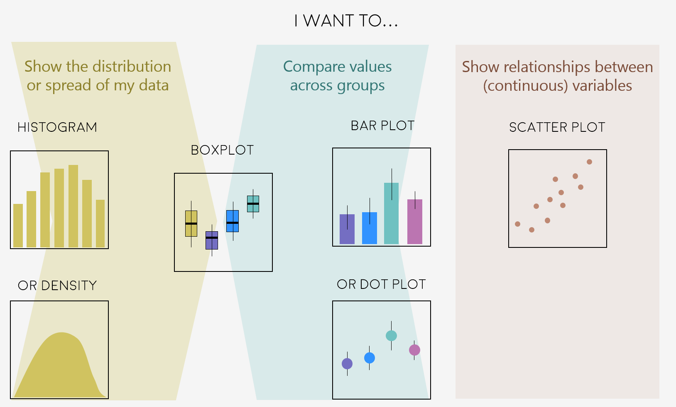
Figure 1: Tipos de visualización dividida en la intención que tiene el autor. Panel Izquierdo: tipos de visualización para mostrar la distribución de los datos. Panel medio: visualizaciones usadas para comparaciones. Panel derecho: visualizaciones que muestran relaciones. Las leyendas (titulos en Word) de las figuras deben describir brevemente su contenido de forma que el lector puede entenderla. Esta imagen ha sido obtenida de “Coding Club”. Como esta imagen está bajo licencia a CC BY-SA he podido utilizarla dando apropiada atribución a los autores. Esta imagen se encuentra en https://ourcodingclub.github.io/tutorials/datavis/.

Pautas para tablas
Las tablas deben insertarse con formato editable. Los títulos de las tablas deben colocarse inmediatamente antes de la misma empezando con “Tabla X”, por ejemplo, “Tabla 1”. Utilice solo un párrafo para el título. Los acrónimos que se utilicen en las tablas deberán ser definidos en una celda inferior.

 |  | Normal-hearing listeners | Hearing-impaired listeners
Outcome from the easy test (unit) | Left | 50.00 | 25.30
 | Right | 50.50 | 24.80
Outcome from the difficult test (unit) | Left | 42.50 | 5.20
 | Right | 43.88 | 5.20

Table 1: Tabla con la típica presentación de algunos resultados. Cuando use tablas con resultados numéricos, use siempre el mismo número de decimales y utilice alineación a la derecha. Las unidades pueden ponerse junto con la descripción del tipo de datos.
Las tablas grandes que cubren varias páginas no se pueden incluir en la versión final de publicación por razones de formato. Estas tablas se publicarán como material complementario.

Texto principal
El texto debe tener interlineado doble y 12 puntos de tamaño de fuente. Se debe utilizar cursiva en lugar de subrayado. Las figuras, ilustraciones y tablas deben colocarse en los lugares del texto apropiado (típicamente donde se hace referencia por primera vez) y no al final. El documento debe contener números de página y línea para facilitar el proceso de revisión. Los estudios de investigación deben incluir en el texto principal:

INTRODUCCIÓN
No puede dividirse en subsecciones.

MATERIALES Y MÉTODOS
Puede dividirse en subsecciones y debe ser lo suficientemente detallada para que los procedimientos puedan repetirse cuando se lea junto con las referencias citadas. Los estudios que presenten resultados de investigaciones en animales o seres humanos deben incluir una declaración de aprobación ética en esta sección (para obtener más información, consulte la sección de ética de las políticas editoriales). Si el método contiene un proceso paso por paso, éste puede escribirse usando el estilo ListNum:
- Data curation: the data is divided into different…
- Data processing: the data was then transform using…
- Data analysis: a principal component analysis…

RESULTADOS
Puede dividirse en subsecciones. Se pueden utilizar notas a pie de página, aunque su uso debe ser minimizado.

DISCUSIÓN
Puede dividirse en subsecciones. Esta sección puede incluir, por ejemplo, comparación con estudios previos, deficiencias y limitaciones potenciales del estudio, dirección futura de la investigación, etc.

CONCLUSIONES
Se debe sintetizar brevemente los hallazgos más relevantes del estudio.

Referencias
Las referencias se identificarán en el texto según las normas de la Asociación Americana de Psicología (American Psychological Association; APA)
(https://apastyle.apa.org/style-grammar-guidelines/references).
La lista de referencias solo debe incluir artículos que estén publicados o aceptados. Los trabajos aceptados, pero no publicados deben describirse como "en prensa". Se permite la inclusión de referencias a repositorios de datos o código informático. Incluya la versión y el identificador único cuando estén disponibles. Se desaconseja citar tesis de master o tesis doctorales, así como artículos de conferencias si existiese un artículo publicado en una revista científica con contenido similar.
Se permite la inclusión de referencias a artículos depositados en servidores preprint (pre-impresiones) siempre que haya un DOI o URL de disponible y la cita mencione claramente que la contribución es una pre-impresión. Si existe una publicación revisada por pares para la pre-impresión, entonces debe citarse la publicación de la revista oficial. Se desaconseja el uso de pre-impresiones que no hayan sido actualizadas en el último año ya que sugiere que el estudio no está siendo considerado para publicación en una revista científica.
Se debe proporcionar el DOI del estudio citado siempre que esté disponible.

Referencias
Este es un ejemplo del estilo APA (los números son innecesatios)
Békésy, G. V. (1947). The Variation of Phase Along the Basilar Membrane with Sinusoidal Vibrations. J. Acoust. Soc. Am., 19, 452-460.
https://doi.org/10.1037/ppm0000185
Kemp, D.T. (1978). Stimulated acoustic emissions from within the human auditory system. J. Acoust. Soc. Am. 64, 1386-1391. https://doi.org/10.1121/1.382104
Davis, P.A. (1939). Effects of acoustic stimuli on the waking human brain. J. Neurophysiol. 2, 494-499. https://doi.org/10.1152/jn.1939.2.6.494
Mdpi nanomaterials. Word Template. Available at: https://www.mdpi.com/files/word-templates/nanomaterials-template.dot

Apéndice A
En caso de haber más de un apéndice se utilizan letras.
Al final del manuscrito, las siguientes secciones son obligatorias. El texto está basado en la referencia 4. (borre esta línea antes del envio)
Conflicto de interés
Declare conflictos de interés o escribe “Los autores declaran no tener ningún conflicto de interés”. Se debe mencionar todas las relaciones financieras, comerciales o de otro tipo que puedan ser percibidas como representación un posible conflicto de interés. Si no existe tal relación, los autores deberán declarar que la investigación se llevó a cabo en ausencia de relaciones comerciales o financieras que pudieran interpretarse como posible conflicto de interés.
Al final del manuscrito, las próximas seccion no son obligatorias(borre esta línea antes del envio):
Fondos
Por favor incluya “Esta investigación no ha recibido fondos externos” o “Esta investigación ha sido possible gracias a NOMBRE DE LA ENTIDAD QUE PROPORCIONA FONDOS; subvención numero XXXX” y “Los costes de procesado del artículo (APC) han sido subvencionados por XXXX”. Compruebe con cuidad que los detalles son precisos y se han utilizado los nombres estandarizados disponibles en https://search.crossref.org/funding. Errores pueden afectar sus futuras subvenciones.
Data Availability Statement:
En esta sección, incluya detalles sobre los datos que soportan los resultados del estudio. Especialmente, indique si los datos están disponibles públicamente y donde poder encontrarlos.

Agradecimientos
En esta sección se debe reconocer las contribuciones de colaboradores, instituciones o agencias que contribuyeron al desarrollo del estudio.
Material complementario
Se pueden presentar como material complementario aquellos datos y elementos que no son de importancia primordial o que no pueden incluirse en el artículo por motivos de extensión (videos, presentaciones en PowerPoint, etc.). El material complementario se mostrará junto con el artículo publicado.

